Муниципальное бюджетное общеобразовательное учреждение «Кардымовская средняя школа
имени Героя советского Союза С.Н. Решетова» Кардымовского района Смоленской области

Занятие математического кружка «Весёлый час»
Для 5-6 класса

Подготовила и провела
учитель математики Агеева Л.В.

Кардымово 2019

Занятие математического кружка «Весёлый час»

Цели: развитие интереса к математике, развивать логическое мышление, смекалку, воспитывать чувство товарищества. Показать, что предмет математика может быть достаточно увлекательным.
Оборудование: плакат со словами Б. Паскаля «Предмет математики настолько серьёзен, что полезно не упускать случая делать его немного занимательным».
Таблицы для счёта чисел, плакаты с ребусами, изготовленные из бумаги цветы и карточки с заданиями, вазы, таблица с нарисованными цветами для показывания фокусов.
План занятия:
1. Вступительное слово учителя.
2. Весёлый математический турнир.
3. Математические фокусы.
4. Подведение итогов.
Ход занятия:
1.Вступительное слово учителя
Приветствие учащихся. Знакомство с планом работы. Ещё М.И. Калинин на встрече с учащимися школ Ленинского района Москвы говорил о том, что какую бы науку они не изучали, в какой бы Вуз не поступали, в какой бы области ни работали, но если они хотят оставить там какой-нибудь след, то для этого везде необходимо знание математики. И поэтому для того, чтобы участвовать в большой жизни, необходимо наполнять свою голову математикой,она окажет потом огромную помощь во всей работе.
Не стоит считать, что математика-это застывшая, законченная наука, что достаточно усвоить уже известные формулы, правила и теоремы. В действительности, математика, как и другие науки, непрерывно развивается, обогащается новыми теориями, перестраивается в ответ на новые запросы жизни.
Часто говорят, чтоматематика скучна, неинтересна. Сегодня мы увидим, что это совсем не так, что в математике есть множество занимательных интересных задач и вопросов, много различных фокусов.
2. МАТЕМАТИЧЕСКИЙ ТУРНИР.
1) приветствие противников.
Обмен ребусами для разгадывания.
Команда АЛЬФА:
Этот турнир ждали мы,
По нему стосковались умы.
Дружно будем задачи решать-
Мы хотим математику знать.
Как же нам не веселиться,
Не смеяться, не шутить:
Ведь сегодня на турнире
Мы решили победить.
Команда ГАММА:
Сегодняшний турнир мы выиграть хотим,
И просто вам победу не дадим.
Придётся попотеть и постараться,
За каждое очко мы будем драться.
Смекалку мы проявим и отвагу,
И просим разгадать сию бумагу.
А если вдруг не повезёт-
Победа всех когда-нибудь найдёт.
Команды обмениваются ребусами.
Ответы1. Пятница. 2.Трибуна. 3. 36. 4. Трамвай.
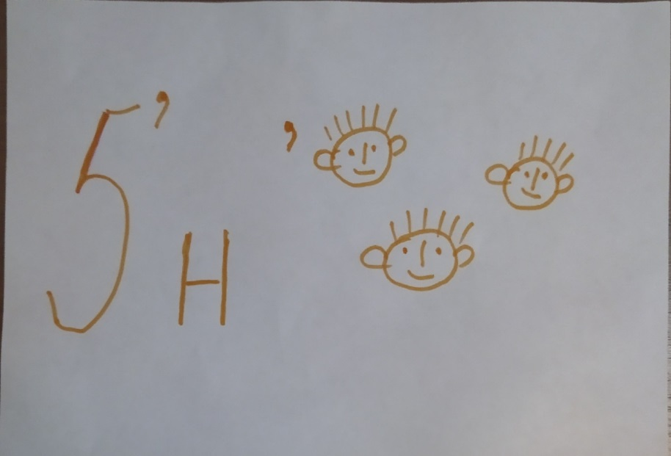
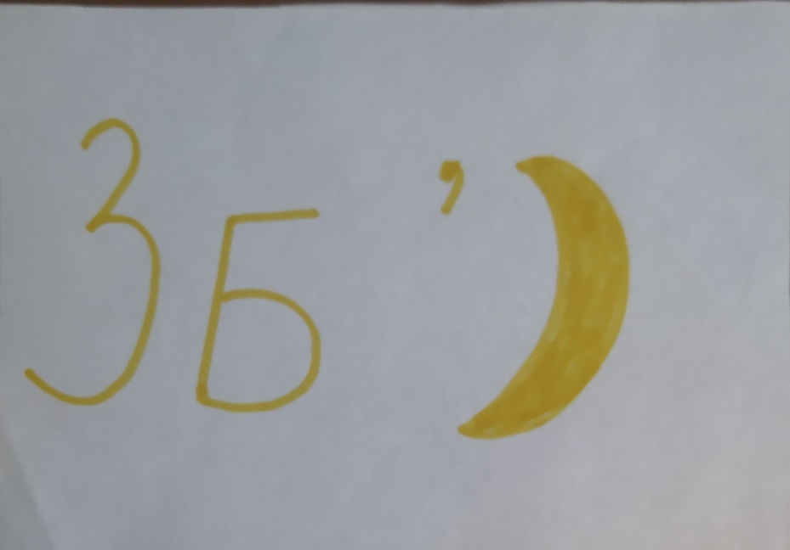
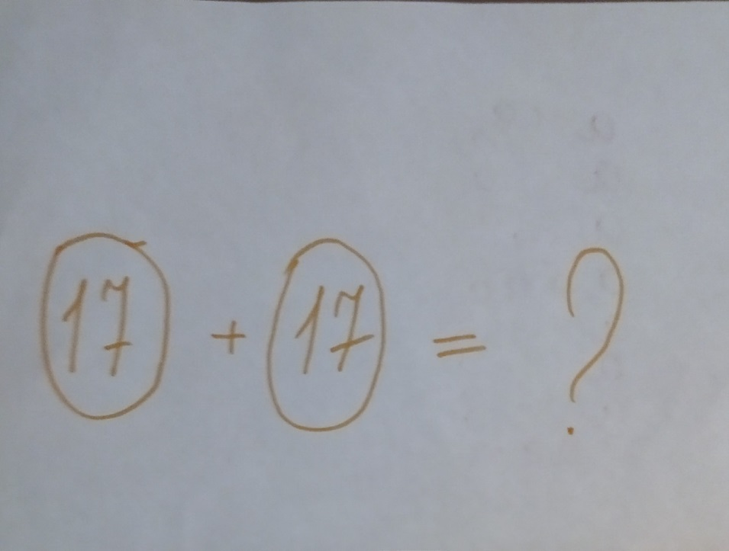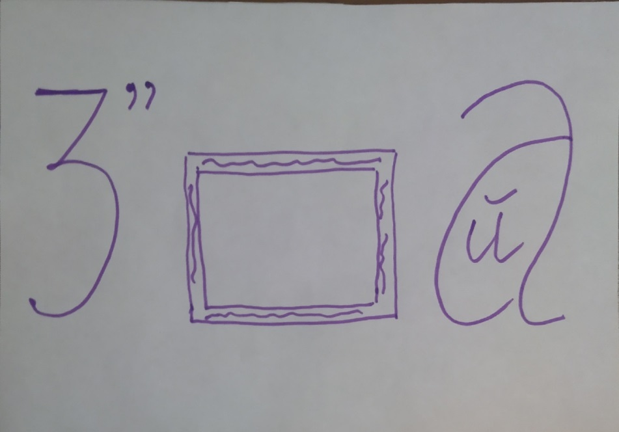

Пока команды разгадывают ребусы, ведущий представляет членов жюри, затем предлагает задания для болельщиков.
1. Мотоциклист ехал в посёлок. По дороге он встретил три легковые машины и грузовик. Сколько всего машин шло в этот посёлок? (нисколько)
2. Повстречал Волк Лису:
-Где ты Кумушка, была?
-Рыбку ловила.
-А много ли поймала?
-До двадцати двух не добрала. А ты сколько?
- А я два десятка, да ещё два.
Сколько вместе рыбы поймали Волк и Лиса? (40)
Для того, чтобы верно решить задачу необходимо чётко знать и представлять условие задачи и вопрос.
2. Подведение итогов конкурса по разгадыванию ребусов.
3. Вопросы командам (на раздумие до 10 секунд)
1(а) Электропоезд идёт с востока на запад со скоростью 60 км/ч. В том же направлении дует ветер, но со скоростью 50 км/ч. В какую сторону отклоняется дым поезда? (электропоезд бездымен)
1(б) Из Москвы в Петербург идёт поезд со скоростью 60 км/ч, а из Петербурга в Москву со скоростью 70 км/ч. Который из них будет дальше от Москвы в момент их встречи? (никакой)
2(а) Двое играли в шахматы 3 часа. Сколько времени играл каждый? (3часа).
2(б) Какой знак надо поставить между двумя двойками, чтобы получилось число, большее двух, но меньшее трёх? (запятую).
3(а) Наполненный доверху сосуд с водой имеет массу 5 кг, а заполненный наполовину- 3,5 кг. Сколько воды вмещает сосуд? (3 кг).
3(б) Тройка лошадей пробежала 10 км. Какое расстояние пробежала каждая лошадь? (10 км)
4(а) Мальчик хочет 30 орехов разложить на 3 кучки, чтобы в каждой былонечётное число орехов. Может ли он это сделать? (нет).
4(б) Одно число в 4 раза больше другого, сумма же этих чисел 20. Найти меньшее число. (4).
5(а) Книга в переплёте стоит 120 рублей. Сколько стоит книга, если она на 100 рублей дороже переплёта? (110 р)
5(б) Кирпич весит 2 кг, и ещё полкирпича. Сколько весит весь кирпич? (4 кг)

2)КОНКУРС «СОБЕРИ БУКЕТ»
Каждая команда должна составить букет из цветов, чтобы поблагодарить членов жюри за работу. Прежде, чем поставить цветок в вазу, надо выполнить задание, прикреплённое к цветку.( здесь можно предложить различные задания : решить уравнение, упростить выражение, и т. д.)
В это время для свободных членов команд и болельщиков опять занимательные вопросы.
1. За покупку надо уплатить 19 руб. У тебя только трёхрублёвые купюры, а у кассира только пятирублёвые. Как ты расплатишься? (3*8)-5).
2. Два в квадрате-4, три в квадрате-9. Чему равен угол в квадрате? (90⁰)
3. Величина угла равна 30⁰. Чему она будет равна, если рассматривать угол в лупу с двукратным увеличением? (30⁰)
4. Петух, стоя на одной ноге весит 5 кг. Сколько он будет весить, если встанет на две ноги? (5 кг).
5. В семье у каждого из шести братьев по сестре. Сколько детей в этой семье? (7).
3)Подведение текущих итогов.
Ведущий рассказывает индусскую притчу, которую любил рассказывать один из создателей Московского художественного театра К.С. Станиславский. Магараджа выбирал себе министра. Он объявил, что возьмёт того, кто пройдёт по стене вокруг города с кувшином, доверху наполненным молоком, и не прольёт ни капли. Многие ходили, но по пути их отвлекали, и они проливали молоко. Но вот пошёл один. Вокруг его кричали, стреляли, его всячески пугали и отвлекали. Но он не пролил молоко. «Ты слышал крики, выстрелы?»-спросил его потом Магараджа –Ты видел как тебя пугали?-«Нет, повелитель, я смотрел на молоко».
Не слышать и не видеть ничего постороннего- вот до какой степени может быть сосредоточено внимание, каким мощным оно бывает.А сейчас поверка внимания членов команд . Приглашаем по одному члену от каждой команды.
1) Решение примера на умножение двузначных чисел и одновременное рассказывание стихотворения.
2) «Каждой руке своё дело». Играющим даётся по кусочку мела в каждую руку. На доске левой рукой начертить 3 треугольника, а правой -3 окружности.
3) «Слушай одновременно нескольких». Двое говорят одновременно 2 разных слова, а представители команд должны угадать, кто какие слова сказал. Затем трое говорят 3 разных слова одновременно. Затем 4. Побеждает тот, кто больше угадает слов.
Быстрый счёт Кто быстрее досчитает до 30 по таблице, находя каждое число. Числа расположены в беспорядке и разным цветом.
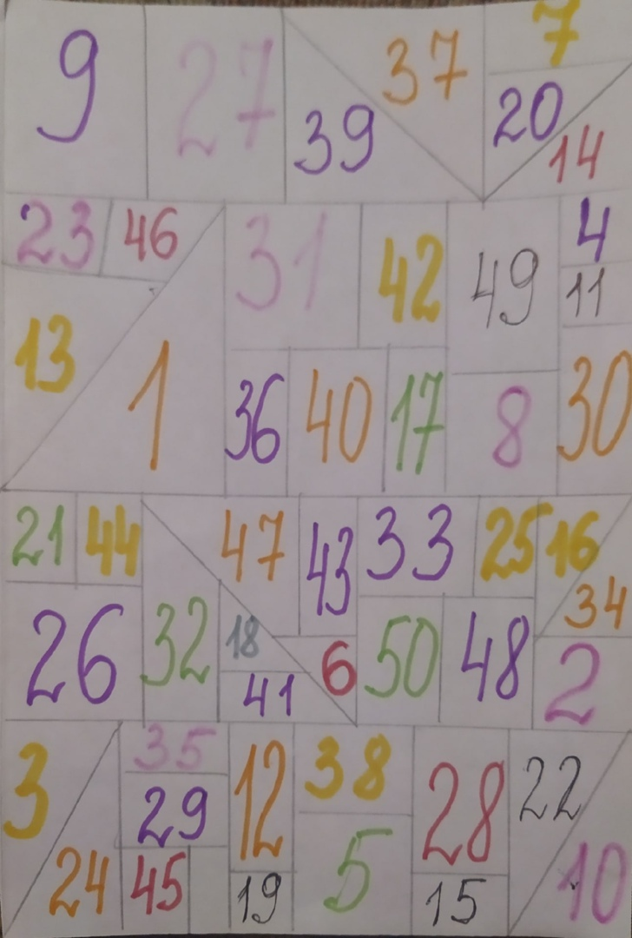
Предварительное подведение итогов.
Конкурс капитанов команд. а) игра «цепочка слов»: Ведущий называет одно слово, первый капитан повторяет это слово и называет своё. Второй капитан называет первых 2 слово и называет своё и т. д. Выигрывает тот. Кто назовёт больше слов.
Б) Решение примера на умножение двузначных чисел с завязанными глазами.
Аукцион пословиц и поговорок с числами. «Одна голова-хорошо, а две-лучше». «Одна рука узла не вяжет». «У семи нянек дитя без глазу». «Семь раз отмерь, а один раз отрежь» и т. д.
Подведение конкурса капитанов команд и окончательное подведение итогов, награждение победителей, вручение утешительных призов, призов лучшим болельщикам.

3. МАТЕМАТИЧЕСКИЕ ФОКУСЫ
Отгадывание задуманного числа:
Задумайте число, умножьте его на 4,от полученного отнимите 3. Полученную разность умножьте на 3, К тому, что получилось, прибавьте 5. Полученное число разделите на 4. К полученному прибавьте 1. Скажите, сколько получилось?---------- Чтобы узнать задуманное число, надо названное число разделить на 3
Угадывание полученного числа:
Задумайте число. Утройте его. Вычтите из полученного числа 1. То, что получилось, умножьте на 5. К полученному прибавьте 20. Разделите полученное на 15. Из полученного числа вычтите задуманное число.-----------У вас получилась 1

Волшебная карта цветов:
На рисунке изображена лицевая сторона плаката, сделанного из картона. Кружки обозначают отверстия в нём. При демонстрации фокуса карта вначале обращена к зрителям изнанкой. Вызванный ученик задумывает цветок и в отсутствии фокусника показывает его название всему залу. После этого фокусник начинает перебирать указкой отверстия. При каждом прикосновении зритель называет про себя одну букву из названия выбранного цветка и произносит вслух «стоп» , когда его слово будет исчерпано. Указка вставляется в последнее затронутое отверстие, и карта переворачивается. Острие указки как раз там, где написано название задуманного цветка. Первое прикосновение делается у верхнего отверстия, далее отверстия обходятся по часовой стрелке.

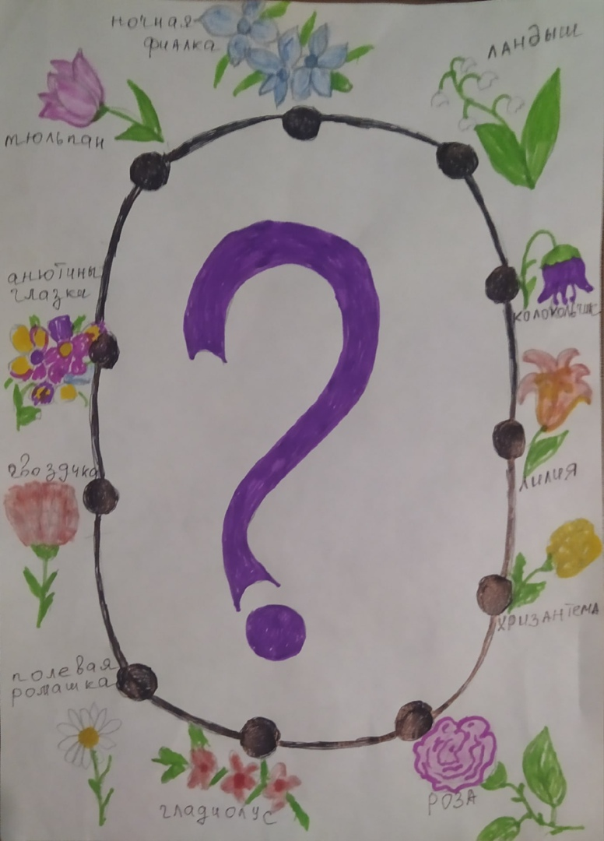
--------------Название цветков на карте состоит из различного числа букв от 4-х до 14 и расположены так, что номер их места, если отсчитывать на карте, начиная с верхнего отверстия через одно, двигаясь против часовой стрелки, совпадает с числом букв, составляющих это название. Когда карта обращена к зрителям обратной стороной, движение указки должно происходить, соответственно по направлению часовой стрелки.
4.Подведение итогов занятия

Использованная литература:
1. Ф.М. Шустеф.Материал для внеклассной работы по математике М.: Народная асвета. 1984.
2. Е.Н. Минскин. От игры к знаниям М.: Просвещение 1982.
3. Ф.Ф. Нагибин, Е.С. Канин. Математическая шкатулка. М.: Просвещение. 1989.
4. И.Я. Депман, Н.Я. ВиленкинЗа страницами учебника математики М.: Просвещение. 1989

